Управление образования молодёжи и семьи администрации города Можги Удмуртской Республики
Муниципальное общеобразовательное учреждение гимназия №8

РЕФЕРАТ

Сравнительный анализ
картины М.В.Нестерова «Видение отроку Варфоломею» и фрагмента из «Жития Преподобного отца нашего Сергия, игуменна Радонежского, нового чудотворца”.

Выполнил: Сагидуллин Булат, ученик 7 «а» класса
Руководитель: Уланова Ольга Анатольевна

г. Можга
Введение.
Искусство. В моем понимании это некое величие, которое заставляет глубоко задумываться, создавать в воображении мир прекрасного. Иногда я подолгу не отрываю взгляда от работ художников, изучая каждый мазок их кисти, каждую деталь, изображенную на полотне, и пытаюсь понять, что хотел передать автор, какие чувства он испытывал, создавая это произведение. Любуясь пейзажами великих мастеров, я всегда удивляюсь, как точно передана красота русской природы, которую, порой, мы просто не замечаем.
«Если говорить о наиболее значимых произведениях искусства, то большая часть их посвящена религиозной тематике. Творения художников и поэтов, принадлежащих к разным культурам и эпохам, посвящены вечным темам: Бог, Любовь, жертвенность и сострадание»^{[1]}. Одной из таких необычных работ является и картина М.В.Нестерова «Видение отроку Варфоломею». Она произвела на меня неописуемое впечатление, я действительно заинтересовался ею.
Поэтому в своём реферате мы ставим следующие цели:
-изучить историю создания картины М. Нестерова;
-сравнить её с “Житием Преподобного отца нашего Сергия, игуменна Радонежского, нового чудотворца”.
-выяснить ее значение в истории национального искусства России.

Глава 1. Анализ картины М.В.Нестерова «Видение отроку Варфоломею».
Идеи православия находят отражение в творчестве великого русского художника XIX века М.В. Нестеров. Тематика большинства его картин, связана с евангельскими сюжетами, житиями православных святых, с людьми, посвятившими свою жизнь служению Богу. Самой восхитительной работой М.В.Нестерова является «Видение отроку Варфоломею». Художник и сам в течение всей своей жизни был убежден в этом, и когда в его присутствии заходила речь о значении его искусства для русского народа, он всегда утверждал: «Жить буду не я. Жить будет «Отрок Варфоломей». Вот если через тридцать, через пятьдесят лет после моей смерти он еще будет что-то говорить людям – значит, он живой, значит, жив я»^{[2]}.
Действительно, предсказание Нестерова сбылось: прошло уже более шестидесяти лет со дня его смерти, но картина остается одним из лучших шедевров мирового искусства. Кроме того, она помогла мне многое переосмыслить, а кое-что и впервые осознать. Внимательно изучив это произведение, его историю, а также биографию его автора, я совершенно по-новому испытал такие чувства, как любовь и уважение к Родине, гордость за нее, за то, что она подарила нам и всему миру замечательного художника.
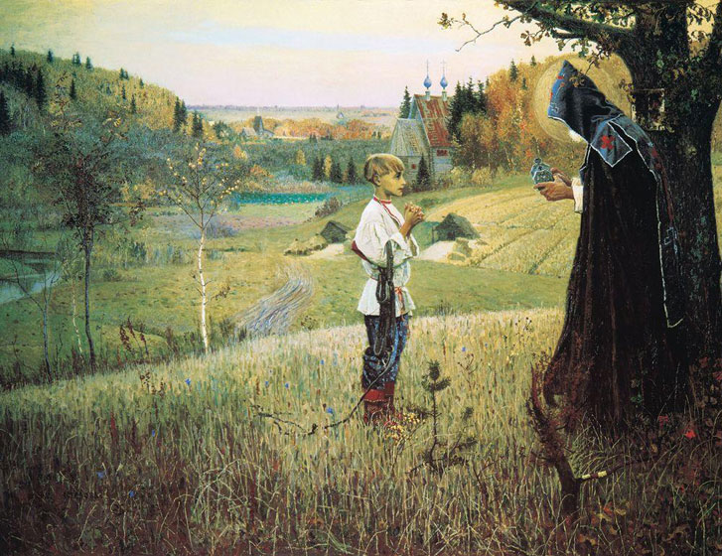
В произведении удивительно ярко изображены картины русской природы. Начало осени. Любуешься этой осенней красотой, и вспоминаются знаменитые пушкинские строки:
Унылая пора! Очей очарованье!
Приятна мне твоя прощальная краса -
Люблю я пышное природы увяданье,
В багрец и в золото одетые леса,
В их сенях ветра шум и свежее дыханье,
И мглой волнистою покрыты небеса…
«Однажды с террасы абрамцевского дома совершенно неожиданно моим глазам представилась такая русская, такая осенняя красота. Слева холмы, под ними вьется речка. Там где-то розоватые осенние дали, поднимается дымок, ближе капустные малахитовые огороды, справа золотистая роща. Кое-что изменить, что-то добавить, и фон для моего Варфоломея такой, что лучше не выдумать»^{[2]} –писал М. Нестеров. Именно это мы и видим в картине. Невысокий холм, поросший травой, справа дуб. Под дубом стоит монах, на голове синий капюшон, нимб вокруг головы – всё это говорит о божественной чистоте его мыслей и деяний. Белая короткая бородка свидетельствует о мудрости, но в то же время красные кресты на капюшоне показывают молодость его души. В руках монаха ковчежец. На дубе висит небольшая икона.
В центре картины, на переднем плане Варфоломей. Фигура мальчика сливается с пейзажем и кажется его неотъемлемой частью. У ног цветы и малюсенькая сосенка. На мальчике белая холщовая косоворотка с красной тесьмой на шее и вороте, темные со светло-зеленым орнаментом штаны, заправленные в сапожки с красными отворотами. Узенький поясок из красной тесьмы. Всё это символизирует юность и чистоту души мальчика.
Руки мальчика с тонкими нервными пальцами молитвенно сложены перед грудью, он замер в ожидании чуда. Даже не приглядываясь к картине, можно понять, что между пастушком и монахом идёт разговор не на бытовые, а на возвышенные темы.
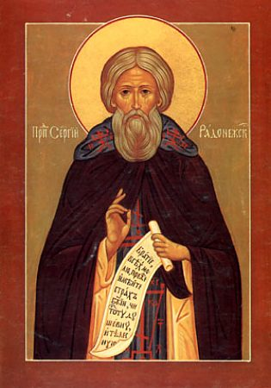
Фрагмент картины перекликается с “Житием Преподобного отца нашего Сергия, игуменна Радонежского, нового чудотворца”. Знание жития дополняет увиденное, помогает понять смысл этого разговора. “ Возлюбив от юности безмолвие, как-то бродил он в дубраве в безмолвных местах. Увидел же некоего инока, или, точнее, ангела в образе иноческом, от Бога посланного. Стоял он в дубраве и молился. Отрок приблизился к нему и, низко поклонившись, стоял, ожидая окончания молитвы… Инок же спросил: “Чего хочешь, чадо?”. Отвечал же отрок: “Отец, отдали меня учиться читать, и никак не могу уразуметь ничего из того, чему учит меня учитель мой. И из-за этого скорблю и не знаю, что мне делать. Но молю твою честную святыню, помолись ко Господу обо мне, чтобы вразумил Он меня своими молитвами”. Инок же, сотворив молитву, благословил его и сказал: “Отныне, чадо, дарует тебе Бог разумение, о котором просишь, чтобы мог и других учить”. Сердечное слово отрока и “пламенные молитвы” старца дошли до Бога и произвели нужное действие: учение чудно ускорилось”^{[3]}. Вглядываясь в тонкое лицо Варфоломея, мы замечаем, что оно напряженное. Широко открытые огромные голубые глаза мальчика устремлены на святого. Искусствовед Н. Прахов писал: “Таких очей, как у него, нет, наверное, в творчестве ни у одного живописца. Во взгляде Варфоломея читается необыкновенная сложная гамма душевных чувств: грусть, самоуглубление, спокойствие, сила духа.”^{[4]}. На руке мальчика висят уздечка и кнут. Извивающийся конец кнута сбегает назад. По нему видно, что мальчик поднялся снизу. На склоне холма выделяются березка и рябина. Внизу луг, слабо наезженная дорога, слева – речушка. Справа от дороги два овина, перед ними гумна и приготовленные к молотьбе хлеба. Дальше идут огороды. За ними деревянная церковь под красной крышей, с двумя голубыми головками и высокими крестами. Слева от церкви, внизу, малахитовый капустный огород. Слева огорода высокий холм, поросший молодым лесом. За огородом видна зеленая поросль, дальше деревня с церковью, вдали луга, поля, розовые дали неба. Вблизи небо нежно-желтое, прорезано голубой полосой. Все, особенно первый план, выписано четко, раздельно, видна каждая травинка. Создается впечатление необычайной чистоты, праздничности, даже сказочности.
Таким образом, создавая картину, художник интересовался не столько самим чудесным событием, сколько определение его внутреннего характера, отражение этого чуда в душевном строе мальчика, ставшем в последствии великим святым Сергием Радонежским.
В чем смысл картины? Нельзя не согласиться с мнением искусствоведа С.Н. Дурылина, который писал: “Молоденькая сосенка впереди и исток реки говорят о начале жизни героя. Сейчас Варфоломей (Сергий Радонежский), как бы поднявшись над пройденным, с надеждой, с трепетом просит одобрения и напутствия у святого. Береза и рябина на склоне подводят черту под прошлым. Безгрешная чистая жизнь и благословение старца открывают перед ним новый путь – за родные холмы и церковь, за поле и деревню.”^{[5]}
Заключение
Историк В. О. Ключевский, высоко чтимый Нестеровым, говорит о Сергии Радонежском: «Чем дорога народу его память, что она говорит ему, его уму и сердцу? Примером своей жизни, высотой своего духа преподобный Сергий поднял упавший дух русского народа, пробудил в нем доверие к себе, к своим силам, вдохнул веру в свое будущее. Он вышел из нас – был плоть от плоти нашей и кость от костей наших, а поднялся на такую высоту, о которой мы и не чаяли»^{[6]} Картина Нестерова «Видение отроку Варфоломею», является одним из самых бесценных сокровищ русской национальной культуры. Она «производит сенсацию, явившись манифестом символизма в русской религиозной изобразительной традиции; на первый план в картине выходит человеческое переживание ^{[2]}.
Для многих людей искусства не было редкостью отсутствие поддержки и достойной оценки таланта современникам. Но их спасали терпение и настойчивость. В порывы вдохновения они создавали восхитительные произведения, которые теперь известны всему человечеству и являются шедеврами, покоряющими сердца всех, взглянувших на них.
С молодых лет и до последних своих дней Нестеров убежден был в том, что «Видение отроку Варфоломею» - его лучшее произведение, наиболее полно и совершенно выразившее его художественный идеал. Я тоже уверен в этом и думаю, что каждый, кто увидел эту картину, будет согласен со мной. Я надеюсь, что история национального искусства нашей страны на этом не закончится, и будущие поколения точно так же будут чтить память великих ее создателей.

СПИСОК ЛИТЕРАТУРЫ:
1. А.В. Бородина Основы православной культуры. – М.: Покров. 2003, с. 204.
- Дурылин С.Н. Нестеров в жизни и творчестве. – М.: Молодая гвардия, 1965. с. 139.
- Кутузов А.Г. В мире литературы. 7 класс. – М.: Дрофа, 1999. с. 156
4. Прахов Н.А Из историй создания картины М.Нестерова «Видение отроку Варфоломею» // Юный художник. № 5– М.: Искусство,1999 , с.23
5. Сандомирский С.М. М.В. Нестеров. Жизнь и творчество. – М.: И.Кнебель,1995, с.49
6. Дурылина С.Н. Искусство- М.: Просвещение, 1989, с186

